
Производственно-торговая группа ЮНИТЕКС
111024, г. Москва, шоссе Энтузиастов, 17

(095) 785-47-00
http://www.unitex.ru
info@unitex.ru
pr@unitex.ru
Москва, 25 ноября 2004 г.

ЮНИТЕКС: премия «Серебряный камертон»
Пресс-релиз

Компания ЮНИТЕКС получила диплом конкурса «Серебряный камертон» в номинации «За лучшую службу по связям с общественностью по итогам 2004 года».
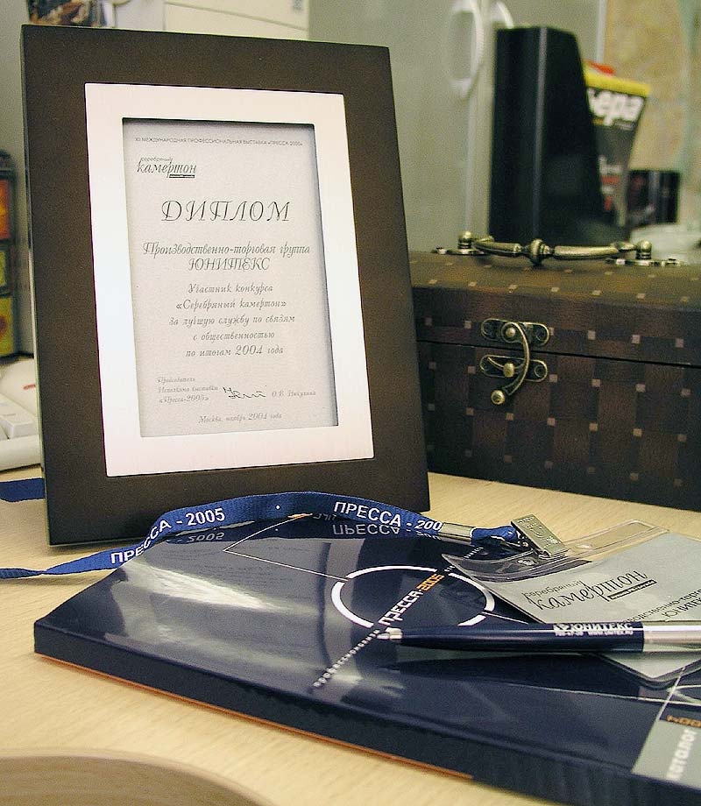
Диплом конкурса «Серебряный камертон»
«Серебряный камертон» — первая премия, созданная на стыке медиа- и PR-индустрии.
По мнению организаторов, «премия учреждена для создания прозрачного поля для эффективного взаимодействия медиа- и PR-сообщества. Это отраслевая награда руководителей PR- и рекламных служб организаций и предприятий, стремящихся повысить их эффективность».
Приглашения к участию в конкурсе были разосланным 14 тысячам руководителям PR- и рекламных служб организаций и предприятий по всей России. Награждены — 24 лучших. Инициаторами, учредителями конкурса выступил Оргкомитет ХII Международной профессиональной выставки «ПРЕССА-2005». В состав Экспертного совета конкурса вошли представители Академии коммуникационных технологий, PR-агентства «Николо М», исследовательской группы Ромир, Информационного агентства Integrum.
В рамках форума руководителей PR- и рекламных служб организаций и предприятий обсуждались схемы сотрудничества со СМИ, механизмы оценки эффективности работы PR-служб.
Мы понимаем, что Диплом конкурса «Серебряный камертон» — заслуга не только PR-службы нашей компании, это результаты ее взаимодействия со средствами массовой информации. Именно поэтому, мы искренне благодарим всех журналистов и редакторов деловой прессы и специализированных мебельных изданий, всех электронных и печатных СМИ, с которыми сотрудничали в этом году. За отзывчивость, за интерес к нашей компании, за доверие к экспертным мнениям наших специалистов, за отличные материалы и объективные оценки.
Уже сейчас мы можем с уверенностью сказать, что следующий год для ЮНИТЕКС будет еще более насыщенным, событийным и ярким! Как всегда будут интересные для журналистов темы, открытия, достижения, масштабные проекты и акции, собственные исследования и официальные данные на любые, даже самые сложные, вопросы рынка офисной мебели! Словом, мы готовы к плодотворному и взаимоинтересному сотрудничеству с вами. Настроены на дальнейший общий успех. Надеемся, что это взаимно.
И чем продуктивнее и грамотнее будет строиться наше сотрудничество, тем больше шансов будет в следующем году получить звание уже не дипломанта, а лауреата конкурса «Серебряный камертон».
Спасибо за работу и творческих успехов!

С уважением,
советник по PR группы компаний ЮНИТЕКС
Елена ЯСЬКОВА (СКОПИНЦЕВА)

Производственно-торговая группа ЮНИТЕКС — компания, входящая в число лидеров по продаже мебели для офиса в России. Основана в 1992 г. Компания обладает производственными ресурсами для выпуска офисной и мягкой мебели, сетью салонов продаж в Москве, регионах России и странах СНГ.
Сайт в интернете: http://www.unitex.ru

Контактные лица: | коммерческий директор ПТГ ЮНИТЕКС  Алексей Александрович ВЫШКВАРКО  Тел.: (095) 785-47-00  E-mail: info@unitex.ru
советник по связям с общественностью ПТГ ЮНИТЕКС
Елена Викторовна ЯСЬКОВА
Тел.: (095) 785-47-16
E-mail: pr@unitex.ru

